**GUÍA APRENDIZAJE COMPRENSIÓN LECTORA**

**Núcleo: Lenguaje Curso: Segundo Año**

**Fecha: 13 al 24 de julio Docente: Bárbara Aguirre Vargas**

**Nombre del Estudiante: __________________________________________________________________________**

**I.- Objetivo de Aprendizaje:**

**OA 5 Demostrar comprensión de las narraciones leída: extrayendo información explícita e implícita; reconstruyendo la secuencia de las acciones en la historia**

**II.- Contenido: Comprensión de Lectura**

**III.- Objetivo de la clase: Comprender texto y secuenciar acciones**

**IV.- Indicaciones generales:**

- Si es necesario, para su mayor comprensión, relean en conjunto con su apoderado.

- Necesitas para esta actividad lápiz grafito, goma, lápices de colores y tu libro

- Este mismo texto debe ser utilizado para la toma de lectura diaria del alumno (1 párrafo por día).

- Al final de cada actividad hay un ticket de salida, debes contestarlo y enviarlo a la profesora.

**V.- Actividad a desarrollar:**

1.- Desarrolla las actividades que aparecen a continuación

2.- Lee el texto para realizar las actividades que aparecen a continuación

3.- Recuerda contestar los ticket de salida

4.- La guía es una evaluación formativa, por lo tanto es muy importante que hagas la devolución de ella.

**VI.- Retroalimentación:** La retroalimentación se realizará a través de la devolución de la actividad terminada y por medio de WhatsApp o correo electrónico a profesora jefe.

La actividad que realizaron hoy, está basada en la comprensión de distintos tipos de texto.

**VII.- Fecha de envío:**

**Viernes 24 de Julio**

**VIII.- Cómo y/o donde enviar**

Una vez finalizada la actividad enviar a través de fotos o scanner de la actividad realizada al siguiente correo: [segundocolegiors2020@gmail.com](mailto:segundocolegiors2020@gmail.com) y/o dejar actividad en colegio para revisión, cuando va a buscar material para trabajar en el hogar.

**TICKET DE SALIDA:**

**Explica con tus palabras la última estrofa del poema:**

**______________________________________________________________________________________________________________________________________________________________________________________________________________________________________________________________________________________________________________________________________________________________________________________________________________________________________________________________________________________________________________________________________________________________________________________________________________________________________________________**

**1.- Lee con mucha atención el siguiente texto, recuerda respetar puntos y comas.**

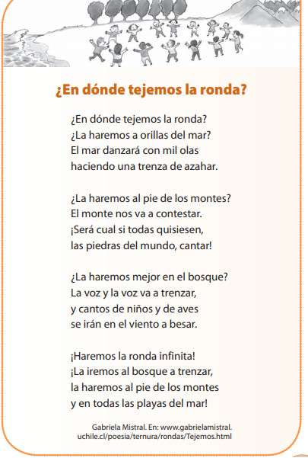

**2.- Completa la ficha del texto**

|  |  |
| --- | --- |
| **¿CÓMO SE LLAMA?** |  |
| **¿QUÉ TEXTO ES?** |  |
| **¿CUÁNTAS ESTREOFAS TIENE?** |  |

**3.- Según el poema, ¿En qué lugar tejemos la ronda?**

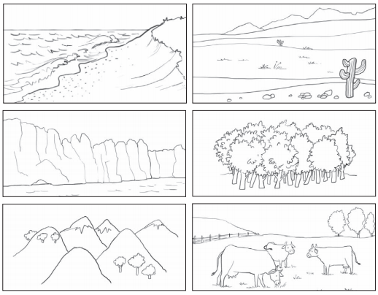

**4.-Dibuja lo que te imaginas con estos versos del poema:**

